实验室设备及实验道具
 | 序号 |  | 产品名称 | 图片 | 参数型号 | 数量 |  |  | 单价（元） | 合计（元）
 | 1 |  | Nikon  显微镜(尼康） | 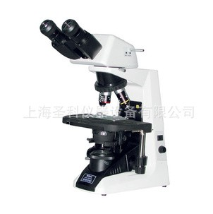 | 品牌：NIKON/尼康 进口品牌  型号：E100 | 2台
 | 2 |  | 采精器 | 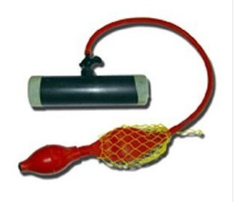 | 精液采集机构（山羊）  规格：30mm  颜色：黑色，白色 | 5个 |  |  | 牛  羊
 | 3 |  | Nikon  尼康电脑生物显微镜 | 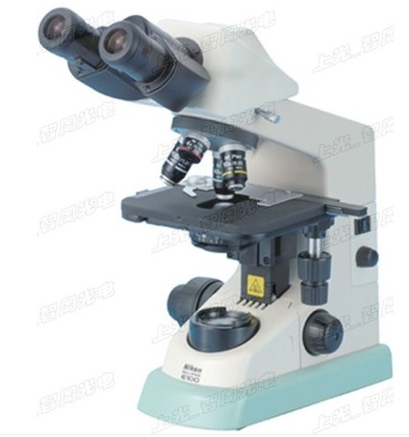 | 모델:E200尼康进口品牌  有成像系统在电脑上能看到图片 | 1台
 | 4—1 |  | 电热恒温鼓风干燥箱 | 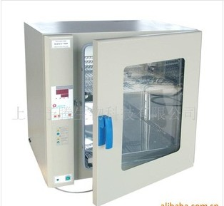 | 型号：GZX-9023MBE  类型：恒温干燥箱  材质：不锈钢  温度范围：室温+5℃-250℃（℃）  功率：400W  工作室尺寸：300*330*280（mm） 重量：30（kg） | 2台
 | 4-2 |  | 电热恒温鼓风干燥箱 |  | 型号：GZX-9246MBE  产品类型：微电脑普通型  电源电压：AC220V±10%/50Hz2%  输入功率：2400W  内胆尺寸(mm)：600*550*750  重量：70kg | 2台
 | 5-1 |  | 高压灭菌器 | 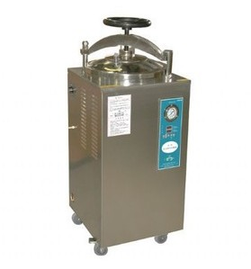 | 型号：YXQ-LS-50SII  용적:60L  功率:3.1KW  电源：220V±10% 50Hz±2%  最高工作/设计温度：135℃/138℃  最高工作/设计压力：0.22MPa/0.25MPa  定时范围（分钟）：0-120  内腔尺寸(mm):Φ400×520  提篮尺寸(mm):Ф260×240×2个  外形尺寸(mm):500×500×1080 | 1台
 | 5-2 |  | 高压蒸汽灭菌器 | 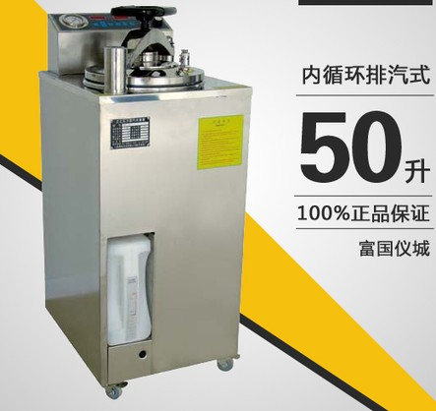 | 型号: YXQ-LS-50A  容积：50L  最高工作温度：135℃  最高工作压力：0.22MPa  功率：2.7KW  电源：220V±10%/50Hz±2%  外形尺寸(mm)：524*444*1090  内腔尺寸(mm)：Ф300*680  提篮尺寸(mm)：Ф280*210*3个 | 1台
 | 6 |  | 蒸溜水器 | 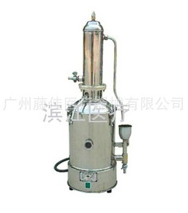 | 规格型号：TJS -5L  出水量：5L/h  电源电压：AC220V/ 4.5KW  包装尺寸：54 ×27×49cm  重量：9 kg | 2台
 | 7 |  | 微机型酸度计 | 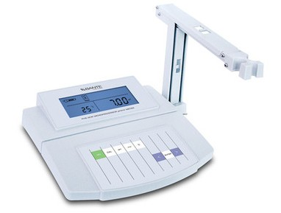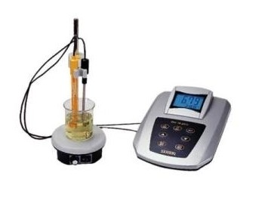  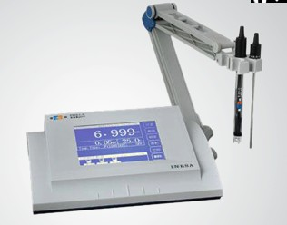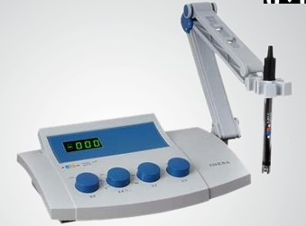 | PHS-25CW | 2台
 |  |  | 微机型酸度计 |  | PHS-3CW | 2台
 |  |  | 微机型酸度计 |  | PHS-3BW | 2台
 |  |  | 微机型酸度计 |  | PHS-3D-1 | 2台
 |  |  | 微机型酸度计 |  | PHSJ-5 | 2台
 |  |  | 微机型酸度计 |  | PHS-2F | 2台
 | 8 |  | 自动双重纯水蒸馏器 | 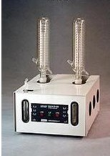 | z-93 | 1台
 | 9-1 |  | 生物医用低温冰箱 | 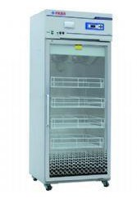 | 型号：XC-88L  温度范围：4℃±1℃（℃）  功率：350（w）  容量：88（ml）  尺寸：500*450*1515（mm）  重量：100（kg）  独特的制冷系统：采用国际名牌高效压缩机，节能静音；风冷式高效冷凝器，翅片式风冷蒸发器，制冷迅速 | 2台
 | 9-2 |  | 血液低温储存箱  低温冰箱 | 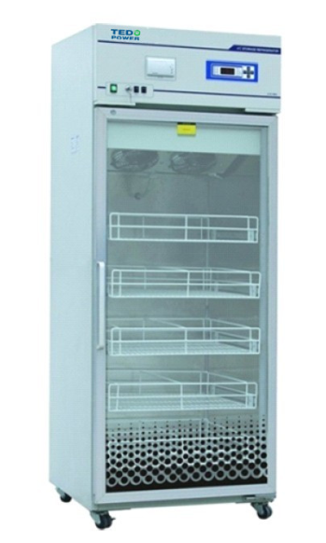  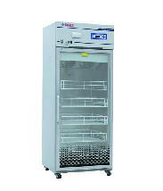 | 型号：XC-268A1L  温度范围：4℃±1℃（℃）  功率：400（w）  容量：268（ml）  尺寸：700*628*1662（mm）  重量：148（kg）  冰冻室容积：268  冰箱总容积：251-300升  冰箱种类：冷藏冰箱 | 2台
 | 10 |  | 2 -8℃ 医用冷藏箱 | 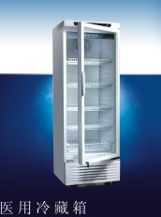 | 型号：YC-260L  温度范围：2-8（℃）  功率：215（w）  容量：260（ml）  尺寸：590*603*1556（mm）  重量：77（kg）  制冷方式：风冷 | 2台
 | 11-1 |  | 恒温恒温箱 | 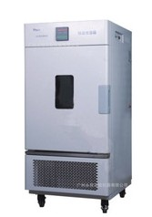 | 型号：LHS-100CH  温度范围：RT+10~85℃（℃）  温度波动度：±1.0℃（℃）  电源电压：220（V）  功率：1650（W）  尺寸：650×800×1310（mm）  工作室尺寸：500×400×550（mm） | 2台
 | 11-2 |  | 恒温恒温箱 |  | 型号： LHS-100CL  温控范围：-10～85℃  温度波动度高温±0.5℃、低温±1℃  输入功率：1800W  电源电压：AC220V 50HZ  工作室尺寸:500×400×550  外形尺寸:650×800×1310 | 2台
 | 12-1 |  | 台式高速离心机 | 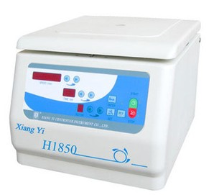 | 型号：H1850  电机功率：0.45（kw）  外形尺寸:420×325×325mm  重量：18（kg）  转鼓转速：16500（r/min）  自动化程度：全自动  用途：实验用  类型：平板式离心机 | 1台
 | 12-2 |  | 台式高速冷冻离心机 | 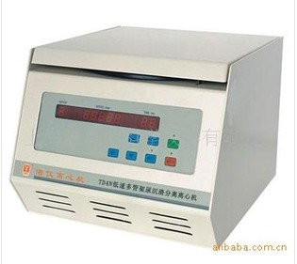 | 型号：TGL-20M  电机功率：3000（kw）  外形尺寸：22*22*32（mm）  重量：5（kg）  应用领域：化工,食品  转鼓直径：7000（mm）  转鼓转速：20000（r/min）  类型：冷冻离心机  自动化程度：全自动 | 1台
 | 13 |  | 电热器 | 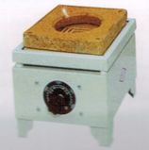 | 要多大瓦数的电热器。 | 2台
 | 14 |  | 兽医手术器械 | 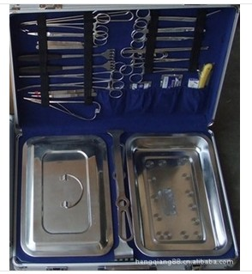 | 大动物手术28件套 | 1조
 | 15 |  | 电子台秤 | 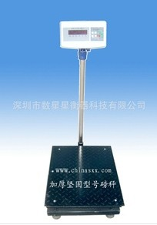 | 型号：sxx500kg  测量范围：0-500（kg）  准确度：50g  秤台尺寸：300*400（mm）  适用范围：0-500kg | 1대
 | 16 |  | 电子分析天平 | 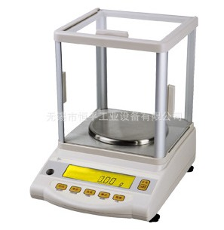 | 型号：YP102N  类型：电子天平仪器  最小称量：10（mg）  最大称量：100（g）  适用范围：纺织，实验室，化工..... | 2대
 | 17 |  | 紫外线杀菌消毒柜 | 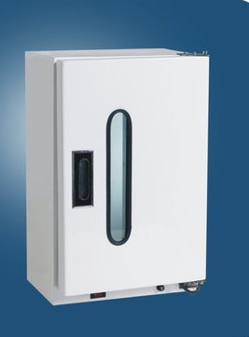 | 型号：V-2008  别名：消毒柜  用途：口腔消毒  电动机功率：25（kw）  外形尺寸：600*400*300（mm）  重量：20（t）  柜体容积：27L  额定电压：220V | 2대
 | 18-1 |  | 净化无菌无尘操作台 | 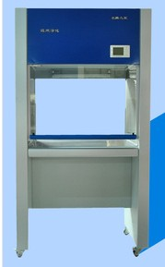 | 型号：SW-CJ-1D  产品别名：净化工作台  电源： AC/50Hz/220V.  功耗 ：130W  重量： <85kg  工作区尺寸 ：700×500×500mm | 2대
 | 18-2 |  | 台式水平送风净化 | 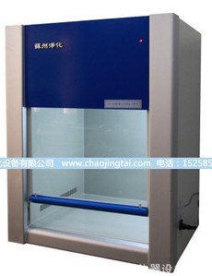 | 型号：HD-650  产品别名：净化工作台  功率：0.2（Kw） | 2대
 | 19 |  | 不锈钢水池 | 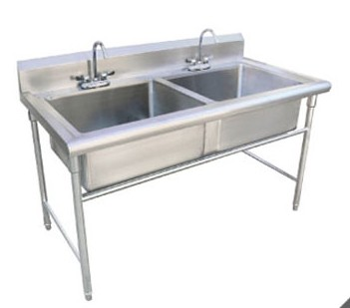 | 外形尺寸：1200*600*600（mm） | 2대
 | 20 |  | 振荡器 | 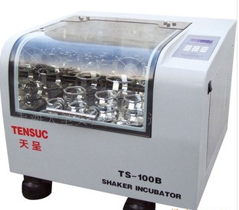 | 产品型号TS-100B  旋转频率20～400rpm  频率精度±1 rpm  摆振幅度￠26mm  外型尺寸600mm×580mm×510mm  净重72KG  容积440mm×405mm×270mm（20L）  功率320W  电源AC220V～240V 50H60Z～60HZ | 1대
21 |  | 实验室小试搅拌机 |  | 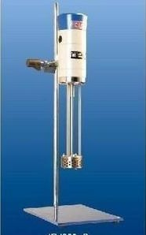 | 产品型号：STSJB- 300  电机形式：精密串激电机  电源：220V 50Hz  电机功率：300W  转速范围：50-1500rpm  接触物料材质：SS304  处理量：85000ml，以水为介质  升降方式：手动升降  外形尺寸：360×260×760 mm |  | 1대
22 |  | 马弗炉 |  | 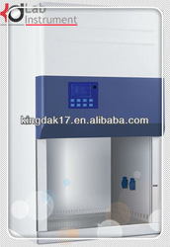  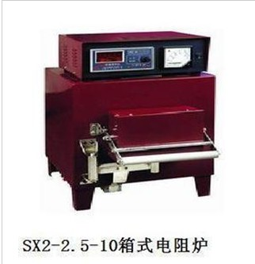 | 型号：SX2-2.5-10  额定功率(Kw)：2.5  额定电压(V):～220/50Hz  额定温度(℃):1000  相 数:单  工作室尺寸(mm):200X120X80  外形尺寸(mm):540X370X470  重 量(Kg):55 |  | 1대
23 |  | 标准筛 |  | 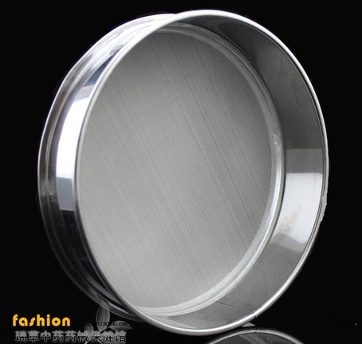 | 20cm20-200目标准筛一套：  直径20cm，高5cm  不锈钢 |  | 1조
24-1 |  | 自动水分测定仪 |  | 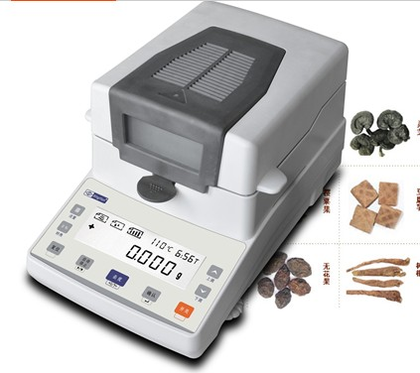 | 型号：XY-100MW  类型：电子式水分计  测量范围：0~110g；0.00%---100% 准确度：0.002g；0.01%  环境温度：5°C---35°C（℃）  电源电压：220（V）  外形尺寸：200*180*380（mm） |  | 1대
24-2 |  | 自动水分测定仪 |  |  | 型号: XY-105MW  称量精度: 0.005  秤盘尺寸: 90  显示: 液晶显示  温度范围: 40-199  温度精度: 1 |  | 1대
25 |  | 电热恒温水槽 |  | 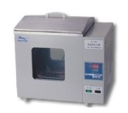 | 型号: TS-030  电源电压:AC220V 50HZ  输入功率:1100W  容积:27L  外形尺寸:480*370*380  内胆尺寸mm 300*300*300  定时范围 1~9999min  使用材料: 内胆、外壳全部都是不锈钢 |  | 1대
26-1 |  | 恒温槽 |  | 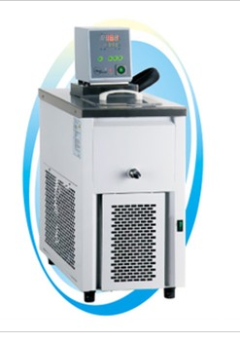 | MP-19H |  | 1대
26-2 |  | 恒温槽 |  | 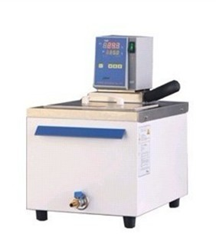 | 指标型号:MP-501A  温度范围:RT+5～100℃  充液体积14.5L  泵流量4L/min  加热功率1000W |  | 1대
27-1 |  | 血球分类计数器 |  | 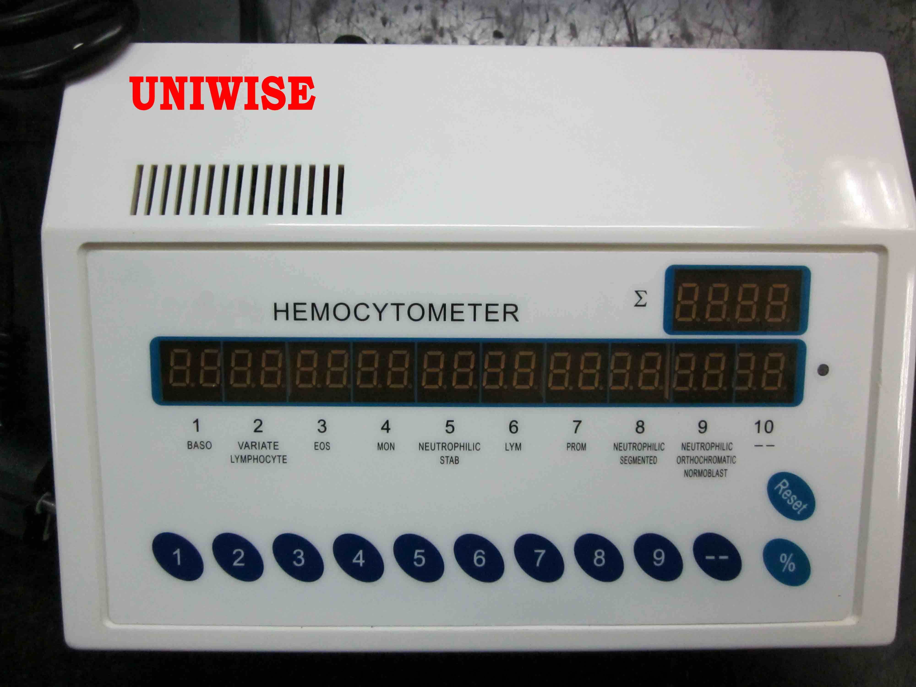 | 型号 Animal-6008  检测动物 血液中血细胞个数 血红蛋白 等  型号 06-2 简易的 |  | 2대
27-2 |  | 血球分类计数器 |  | 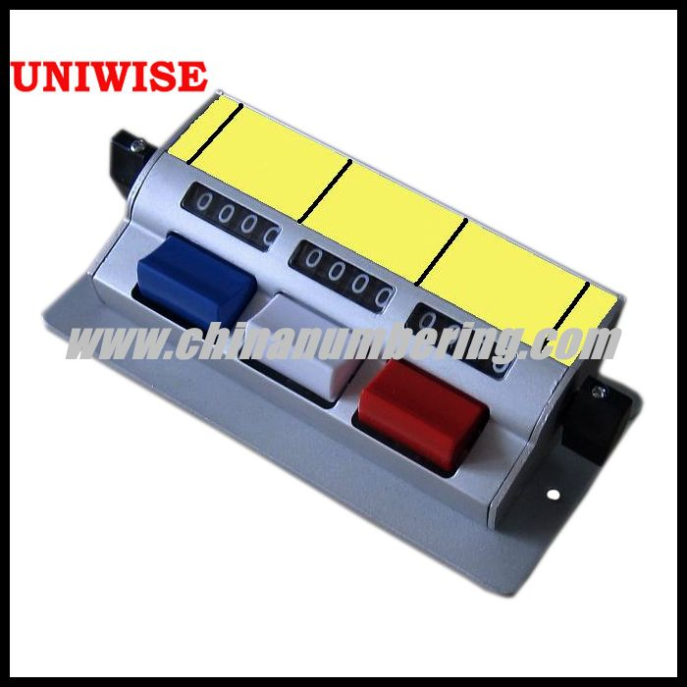 |  |  | 2개
27-3 |  | 血球分类计数器 |  | 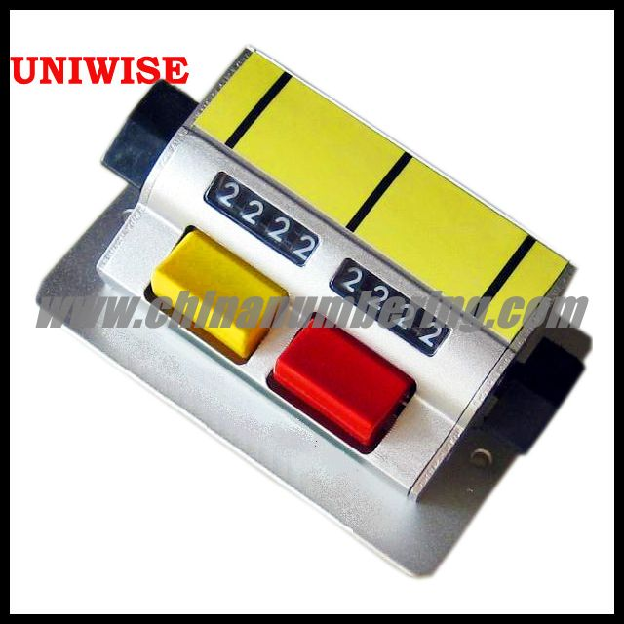 |  |  | 2개
27-4 |  | 血球分类计数器 |  | 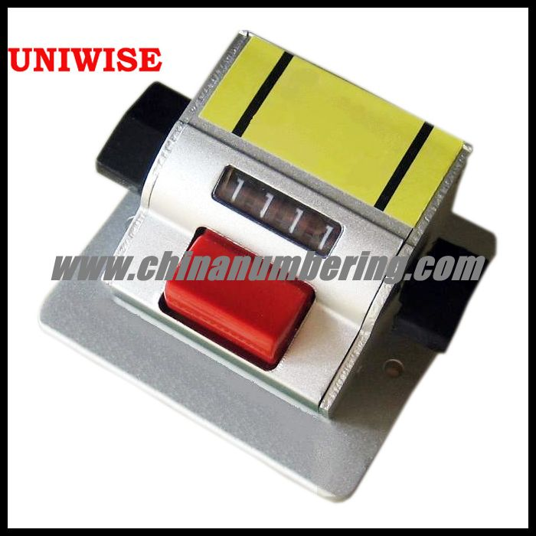 |  |  | 2개
28 |  | 血红蛋白分析仪 |  | 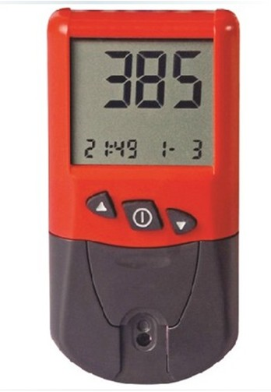 | URIT-12型 血红蛋白分析仪 |  | 1대
29 |  | 保温冷藏箱 |  | 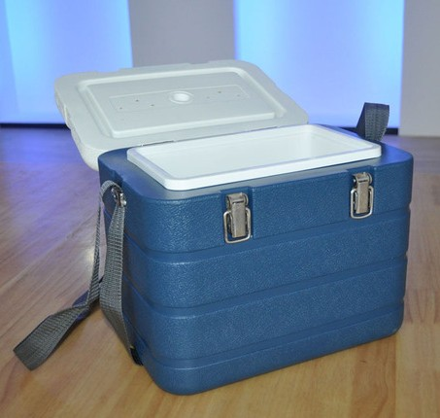 | 颜色: 蓝色  尺寸: 238*143*195mm  材质: 外箱PE 内箱PP 中间PU  용적:6L |  | 1개
30 |  |  |  |  | 容积：12L  材料：外箱PE 内箱PP 中间PU  外尺寸：390*265*320mm  内尺寸：310*190*240mm  产品重量：4KG |  | 1개
31 |  | 一次性胶皮手套 |  | 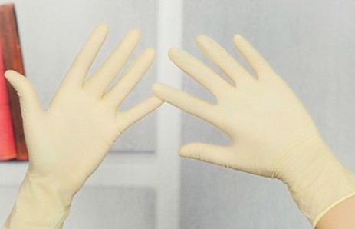 |  |  | 개
32 |  | 实验室用臼子  （陶瓷） |  | 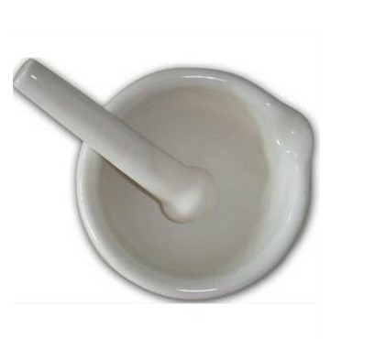 | 钵直径13cm  锤长度13.5cm |  | 6개
33 |  | 枪头盒 |  | 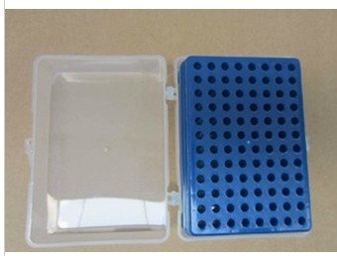 | 品名：10vl吸头盒 枪头盒  规格: 长12CM*宽8CM*高4CM  颜色: 蓝色、白色  用途：可放10ul 吸头96个 |  | 6개
34 |  | 手术刀片 |  | 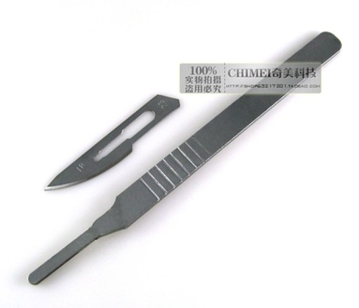 | 23号手术刀 雕刻刀 铁柄 配10个刀片 |  | 2조
35 |  | 医用镊子套装 |  | 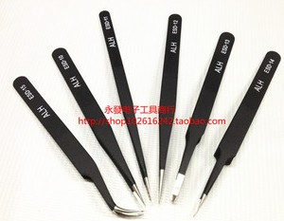 | ESD-10/11/12/13/14/15 |  | 2조
36-1 |  | 称量瓶 |  | 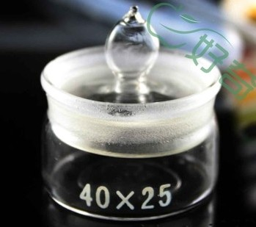 | 扁形称量瓶 40*25 密封玻璃瓶 |  | 5개
36-2 |  |  |  | 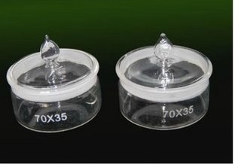 | 70mm*35mm |  | 5개
37 |  | 玻璃培养瓶 |  | 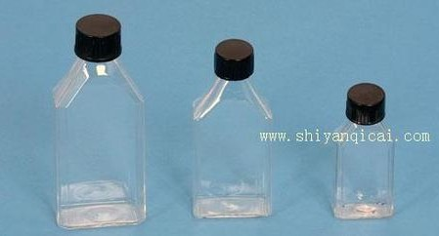 | 75ml |  | 30개
38-1 |  | 塑料盖刻度试管 |  | 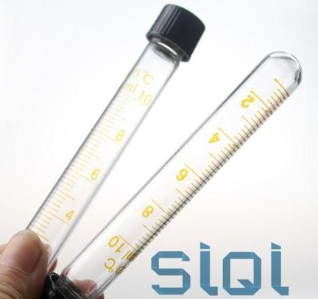 | 塑料盖 刻度试管10ml 玻璃试管 |  | 100개
38-2 |  |  |  |  | 塑料盖 刻度试管15ml 玻璃试管 |  | 100개
39 |  | 酒精灯 |  | 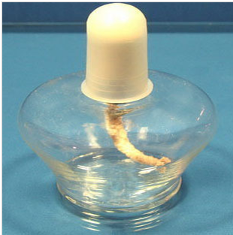 | 酒精灯150ml  （高10cm 灯身宽9cm） |  | 6개
40-1 |  | 头层牛皮手套 |  | 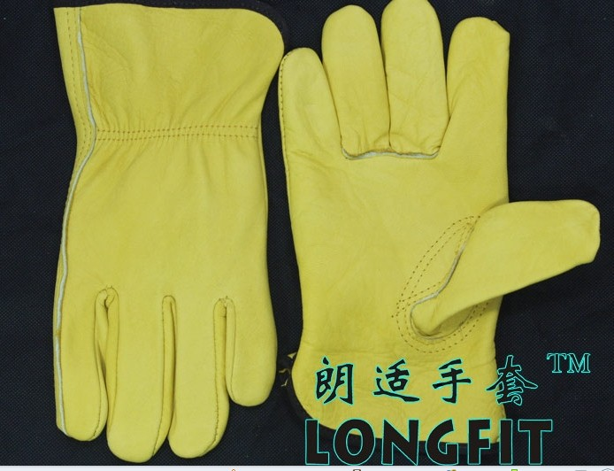 | 颜色：金黄/杏色  尺码：230cm |  | 5컬레
40-2 |  |  |  | 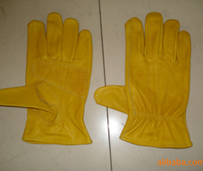 | 尺码：250cm |  | 5只
41 |  | 开膣器 |  | 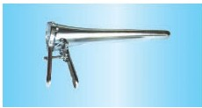 | 牛用开膣器全长33厘米，最大开口13.5厘米 |  | 5개
42 |  | 玻璃磨口瓶 |  | 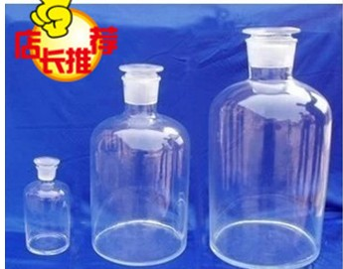 | 10L |  | 2개
43 |  | 下口玻璃放水瓶 |  | 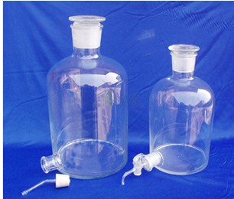 | 10L  瓶身直径：225mm  个高:420mm  瓶颈直径::68mm  下口直径:35mm |  | 2개
44-1 |  | 玻璃细胞培养皿 |  | 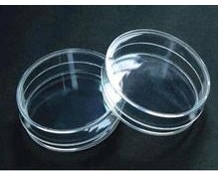 | 规格：120MM  뚜껑있음 |  | 50개
44-2 |  |  |  |  | 规格：75mm  뚜껑있음 |  | 50개
44-3 |  |  |  |  | 规格：60mm  뚜껑있음 |  | 50개
45 |  | 可调式移液器(单道） |  | 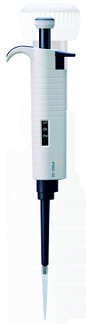  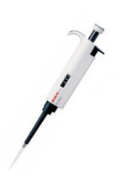 | 产品编号：712111010000  量程：0.1-2.5μl  增量：0.05μl  测量体积 2.5μl，1.25μl，0.25μl  不准确度2.50%，3.00%，12.00%  不精确度2.00%，3.00%，6.00% |  | 2개
 |  |  |  |  | 产品编号：712111050000  量程：2-20μl  增量：0.5μl  测量体积: 20μl,10μl,2μl  不准确度:0.90%,1.20%,3.00%  不精确度:0.40%,1.00%,2.00% |  | 2개
 |  |  |  |  | 产品编号：712111080000  量程：10-100μl  ：增量 1μl  测量体积: 100μl,50μl,10μl  不准确度: 0.80%,1.00%,3.00%  不精确度: 0.15%,0.40%,1.50% |  | 4개
 |  |  |  |  | 产品编号：712111110000  量程：50-200μl  增量： 1μl  测量体积:200μl,100μl.50μl  不准确度: 0.60%,0.80%,1.00%  不精确度: 0.15%,0.30%,1.00% |  | 4개
46 |  | 可调式移液器(8道） |  | 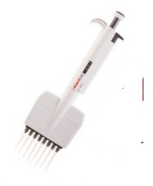 | 产品编号：712112040000  量程： 0.5-10μl  增量： 0.1μl  测量体积10μl，5μl，1μl  不准确度: 1.50%，2.50%，4.00%  不精确度: 1.50%，2.50%，4.00% |  | 1개
 |  |  |  |  | 产品编号：712112060000  量程： 5-50μl  增量： 0.5μl  测量体积50μl，25μl，5μl  不准确度: 1.%，1.50%，3.00%  不精确度：0.50%，1.00%，2.00% |  | 1개
47-1 |  | 玻璃量筒 |  | 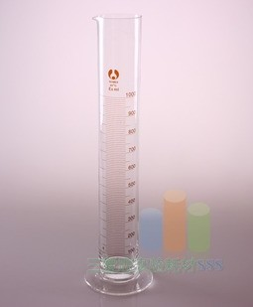 | 1000ml |  | 10개
47-2 |  |  |  |  | 500ml |  | 10개
47-3 |  |  |  |  | 100ml |  | 6개
48 |  | 三角烧瓶 |  | 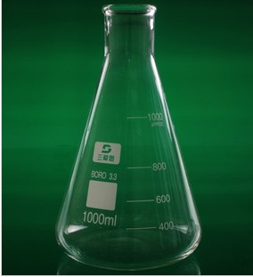 | 容量：1000ml  全高：220mm  瓶体外径：131mm  瓶颈外径：42mm |  | 10개
 |  |  |  |  | 容量：500ml  全高：175ml  瓶体外径：105mm  瓶颈外径：34mm |  | 10개
 |  |  |  |  | 容量：100ml  全高：105ml  瓶体外径：64mm  瓶颈外径：22mm |  | 10개
49 |  | 烧杯（低型烧杯） |  | 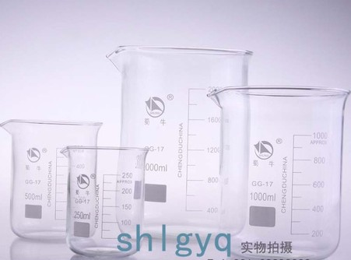 | 规格：1000ml  尺寸：154*113（高度*直径）  净重：276.5g |  | 6개
 |  |  |  |  | 规格：500ml  尺寸：121*88（高度*直径）  净重：168.9g |  | 10개
 |  |  |  |  | 规格：100ml  尺寸：76*52（高度*直径）  净重：55.2g |  | 10개
50-1 |  | 三角漏斗 |  | 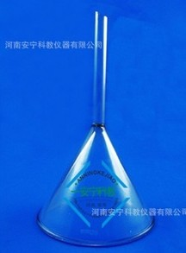 | 规格：60mm |  | 6개
50-2 |  |  |  |  | 规格：90mm |  | 6개
51 |  | 滤纸（定性） |  | 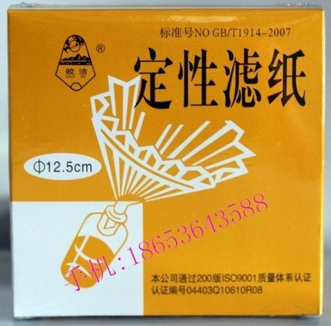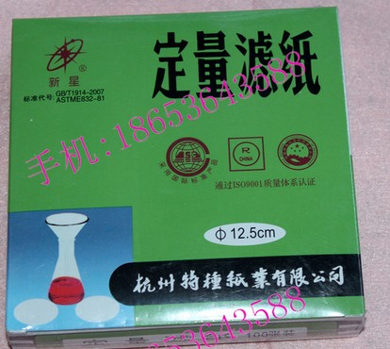 | 定性滤纸12.5cm 100张  定量滤纸12.5cm 100张 |  | 1곽  1곽
52 |  | 移液管架 |  | 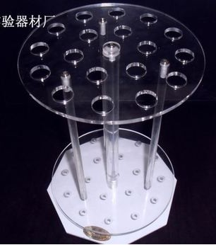 | 42孔 |  | 1개
53 |  | 各种移液器吸头 |  |  | 各种规格装 |  | 一袋
 |  |  |  |  | 100-1000ul（500个装） |  | 一袋
 |  |  |  |  | 5-50ul（1000个装） |  | 一袋
 |  |  |  |  | 10-1000ul（1000个装） |  | 一袋
54 |  | 试剂瓶 |  | 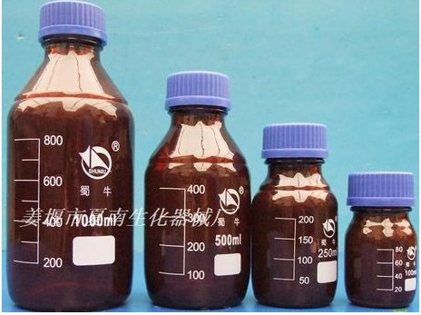 | 1000ml |  | 20개
 |  |  |  |  | 500ml |  | 20개
 |  |  |  |  | 250ml |  | 30개
 |  |  |  |  | 100ml |  | 40개
 |  |  |  | 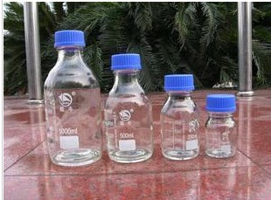 | 1000ml |  | 20개
 |  |  |  |  | 500ml |  | 20개
 |  |  |  |  | 250ml |  | 30개
 |  |  |  |  | 100ml |  | 40개
55 |  | 台式用药品柜 |  | 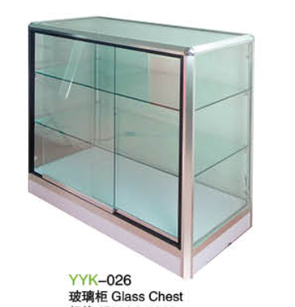 |  |  | 2개
56 |  | 实验室凳子 |  | 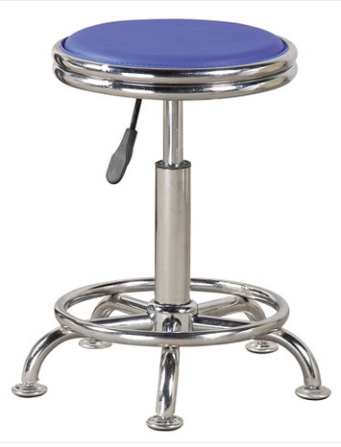 | 尺寸:椅子高40~50CM |  | 10개
57 |  | 精子密度仪 |  | 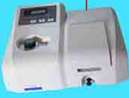 | 型号 艾普森V11 |  | 1대
58-1 |  | 实验室用工作台 |  | 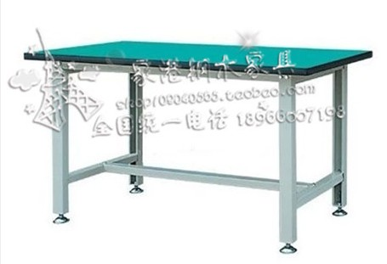 | 尺寸200*60*75cm  承重200kg  材料:冷轧钢 |  | 2대
58-2 |  | 实验室用工作台 |  | 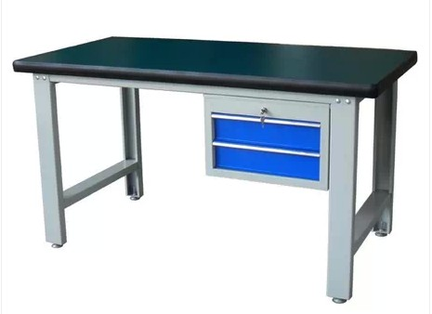 | 构架材质：2mm厚板材构架，  抽屉0.5mm板构；  规格:750mm*800mm*1500mm； |  | 2대
58-3 |  | 实验室用工作台 |  | 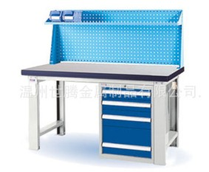 | 1500*700*800  材料：  机架:采用30*40*1.2mm优质钢管制  作，表面喷塑  颜色：米黄色  遮光板:采用3A冷轧板制作，  表面喷塑  颜色：蓝色  台面： 采用18mm厚密度板制作，上面铺2mm静电绿皮加专用铝合金包边  仪表台： 采用18mm厚刨花板制作，外加专用铝合金包边 |  | 2대
有价格的合计

